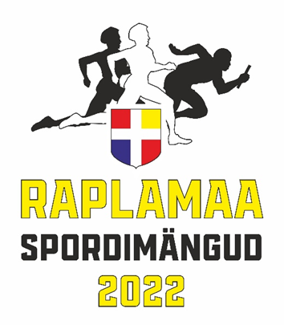

KOROONA
Mängud toimuvad Valtu Spordimajas 11. detsembril, 9.30 mandaat,
10.00 avamängud.
Eelregistreerimine: teha kolmapäevaks 7. detsembriks meilile kaljukalda@gmail.com – osaleja nimi, sugu ja vald.
Osalejad: Võistkondi lubatakse komplekteerida antud valla territooriumil elavatest, töötavatest, õppivatest või vallas registreeritud spordiklubidesse kuuluvatest elanikest. Vaidlusküsimuste puhul elamise ja töötamise korral antakse otsustamise õigus võistlejale.
Võistlus on individuaal-võistkondlik. Võistleja ooteaeg 5 minutit peale iga vooru algust.
Lubatud on kasutada mängija isiklikku löögiketast.
-rakendatakse Eestis kehtivaid võistlusmäärusi vastavalt tehnilistele tingimustele
-naised ja mehed mängivad eraldi
-mängitakse vastavalt võistlejate arvule vähemalt 6(kuni9) mängu, šveitsi või ringsüsteemis, nelja geimi arvestus 4:0, 3:1, 2:2, iga geimivõit annab punkti
-võrdsete punktide korral otsustab šveitsi süsteemis koefitsient;1.Bucholz,2.Berger-Sonnerborn,3.Progresseeruv;ringsüsteemis omavaheline mäng(ja mängude geimide suhe mitme võistleja puhul),Bergeri koefitsient ja üldine geimide suhe

Arvestus: Võistkondlikku arvestusse läheb 6 parema mehe ja 4 parema naise kohapunktid. I koht annab 31 punkti, II-29, III-27, IV-26 jne punkti, alates 30. kohast 1 punkt. Võistkondlikku arvestusse mitteminevad võistlejad hoiavad kohad ja punktid kinni. Võrdsete punktide korral on määravaks kõrgemate kohtade arv.

Peakohtunik Kalju Kalda tel. 514 8261; kaljukalda@gmail.com
Kohtunik Marko Orav tel. 5341 1844; orav.marko@gmail.com

